موضوع العلوم الإسلامية بكالوريا 2011
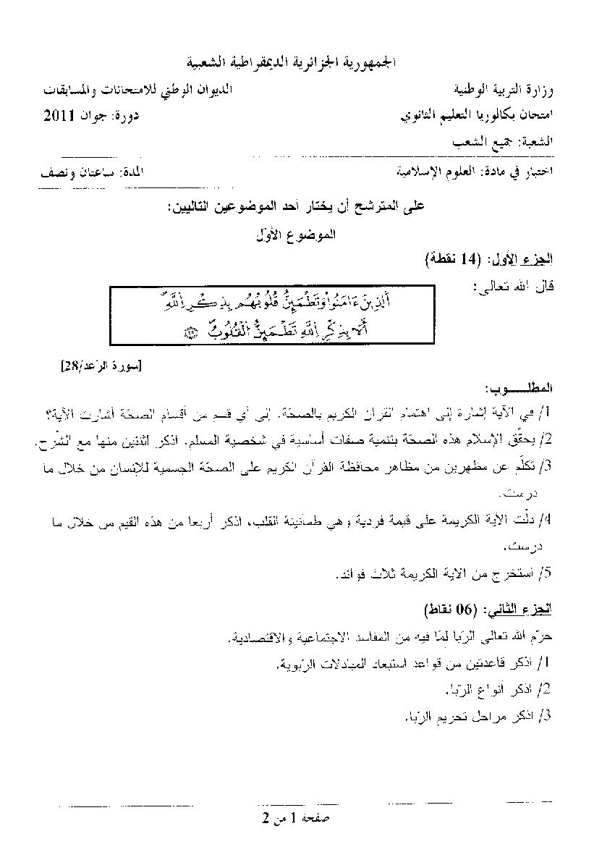

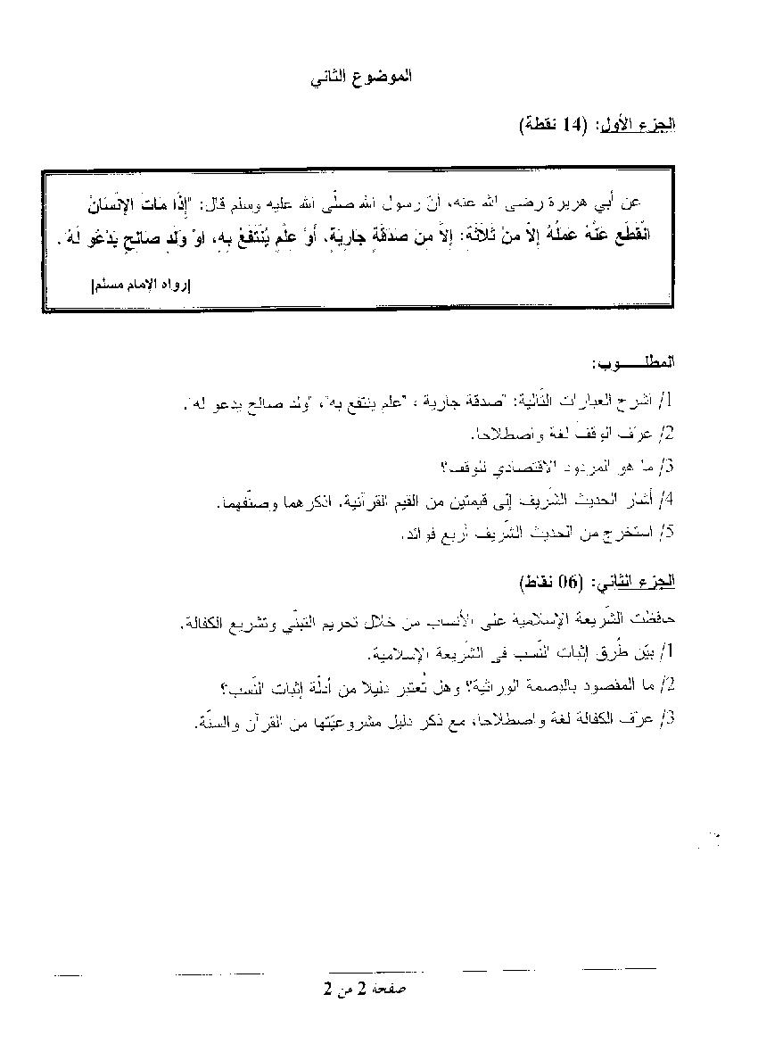
امتحان بكالوريا التعليم الثانوي دورة جوان 2011
الشعب)ة(: جميع الشعب
على المترشح أن يختار احد الموضوعين التاليين
الموضوع الأول
الجزء الأول: 14 نقطة
قال الله تعالى: (الَّذِينَ آمَنُوا وَتَطْمَئِنُّ قُلُوبُهُمْ بِذِكْرِ اللَّهِ أَلا بِذِكْرِ اللَّهِ تَطْمَئِنُّ الْقُلُوبُ) (الرعد:28(
المطلوب:
1/ في الآية إشارة إلى اهتمام القرآن الكريم بالصحة إلى أي قسم من أقسام الصحة أشارت الآية؟
2/ يحقق الإسلام هذه الصحة بتنمية صفات أساسية في شخصية المسلم اذكر اثنين منها مع الشرح
3/ تكلم عن مظهرين من مظاهر محافظة القرآن الكريم على الصحة الجسمية للإنسان من خلال ما درست
4/ دلت الآية الكريمة على قيمة فردية و هي طمأنينة القلب اذكر أربعا من هذه القيم من خلال ما درست
5/ استخرج من الآية الكريمة ثلاث فوائد
الجزء الثاني: 6 نقاط
حرم الله تعالى الربا لما فيه من المفاسد الاجتماعية و الاقتصادية
1/ اذكر قاعدتين من قواعد استبعاد المبادلات الربوية
2/ اذكر أنواع الربا
3/ اذكر مراحل تحريم الربا
الموضوع الثاني
الجزء الأول: 14 نقطة
عن أبي هريرة رضي الله عنه أن رسول الله صلى الله عليه وسلم قال:"إذا مات الإنسان انقطع عمله إلا من ثلاثة: إلا من صدقة جارية أو علم ينتفع به أو ولد صالح يدعو له"
رواه الإمام مسلم
المطلوب:
1/ اشرح العبارات التالية: "صدقة جارية", "علم ينتفع به" , "ولد صالح يدعو له"
2/ عرف الوقف لغة و اصطلاحا
3/ ما المردود الاقتصادي للوقف؟
4/ أشار الحديث الشريف إلى قيمتين من القيم القرآنية اذكرهما و صنفهما
5/ استخرج من الحديث الشريف أربع فوائد
الجزء الثاني: 6نقاط
حافظت الشريعة الإسلامية على الأنساب من خلال تحريم التبني و تشريع الكفالة
1/ بين طرق إثبات النسب في الشريعة الإسلامية
2/ ما المقصود بالبصمة الوراثية؟ و هل تعتبر دليلا من أدلة إثبات النسب؟
3/ عرف الكفالة لغة و اصطلاحا مع ذكر دليل مشروعيتها من القرآن و السنة

